专题22 有机化学合成与推断（选修）
1．【2018新课标1卷】化合物W可用作高分子膨胀剂，一种合成路线如下：
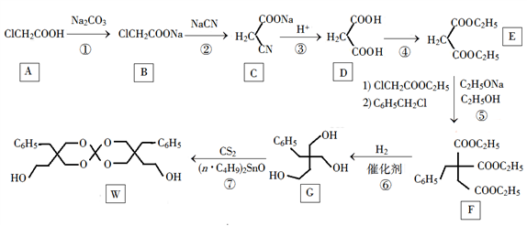
回答下列问题：
（1）A的化学名称为________。
（2）②的反应类型是__________。
（3）反应④所需试剂，条件分别为________。
（4）G的分子式为________。
（5）W中含氧官能团的名称是____________。
（6）写出与E互为同分异构体的酯类化合物的结构简式（核磁共振氢谱为两组峰，峰面积比为1∶1）______________。
（7）苯乙酸苄酯（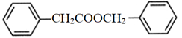）是花香型香料，设计由苯甲醇为起始原料制备苯乙酸苄酯的合成路线__________（无机试剂任选）。
【答案】 氯乙酸 取代反应 乙醇/浓硫酸、加热 C₁₂H₁₈O₃ 羟基、醚键 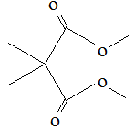、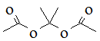 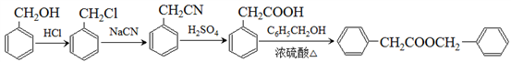
【解析】
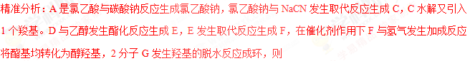
（1）根据A的结构简式可知A是氯乙酸；
（2）反应②中氯原子被－CN取代，属于取代反应。
（3）反应④是酯化反应，所需试剂和条件分别是乙醇/浓硫酸、加热；
（4）根据G的键线式可知其分子式为C₁₂H₁₈O₃；
（5）根据W的结构简式可知分子中含有的官能团是醚键和羟基；
（6）属于酯类，说明含有酯基。核磁共振氢谱为两组峰，峰面积比为1：1，说明氢原子分为两类，各是6个氢原子，因此符合条件的有机物结构简式为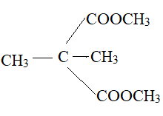或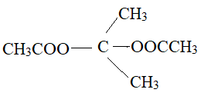；
（7）根据已知信息结合逆推法可知合成苯乙酸卞酯的路线图为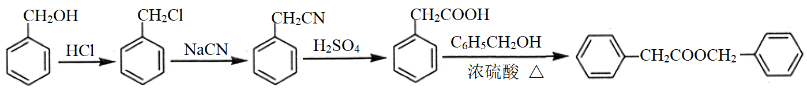。
考点定位：考查有机物的推断和合成，涉及官能团的性质、有机物反应类型、同分异构体的书写、合成路线设计等知识 学科~网
【试题点评】本题考查有机物的推断和合成，涉及官能团的性质、有机物反应类型、同分异构体的书写、合成路线设计等知识，利用已经掌握的知识来考查有机合成与推断、反应条件的选择、物质的结构简式、化学方程式、同分异构体的书写的知识。考查学生对知识的掌握程度、自学能力、接受新知识、新信息的能力；考查了学生应用所学知识进行必要的分析来解决实际问题的能力。有机物的结构、性质、转化、反应类型的判断、化学方程式和同分异构体结构简式的书写及物质转化流程图的书写是有机化学学习中经常碰到的问题，掌握常见的有机代表物的性质、各类官能团的性质、化学反应类型、物质反应的物质的量关系与各类官能团的数目关系，充分利用题目提供的信息进行分析、判断是解答的关键。难点是设计合成路线图时有关信息隐含在题干中的流程图中，需要学生自行判断和灵活应用。
2．【2018新课标2卷】以葡萄糖为原料制得的山梨醇（A）和异山梨醇（B）都是重要的生物质转化平台化合物。E是一种治疗心绞痛的药物，由葡萄糖为原料合成E的过程如下：
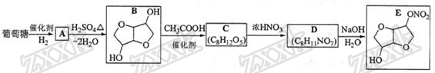
回答下列问题：
（1）葡萄糖的分子式为__________。
（2）A中含有的官能团的名称为__________。
（3）由B到C的反应类型为__________。
（4）C的结构简式为__________。
（5）由D到E的反应方程式为______________。
（6）F是B的同分异构体，7.30 g的F与足量饱和碳酸氢钠反应可释放出2.24 L二氧化碳（标准状况），F的可能结构共有________种（不考虑立体异构），其中核磁共振氢谱为三组峰，峰面积比为3∶1∶1的结构简式为_________。
【答案】 C₆H₁₂O₆ 羟基 取代反应 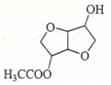 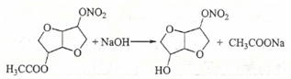 9 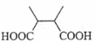
【解析】
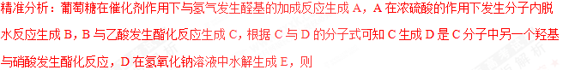
（1）葡萄糖的分子式为C₆H₁₂O₆。
（2）葡萄糖在催化剂作用下与氢气发生醛基的加成反应生成A，因此A中含有的官能团的名称为羟基。
（3）由B到C发生酯化反应，反应类型为取代反应。
（4）根据B的结构简式可知C的结构简式为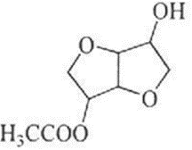。
（5）由D到E是乙酸形成的酯基水解，反应方程式为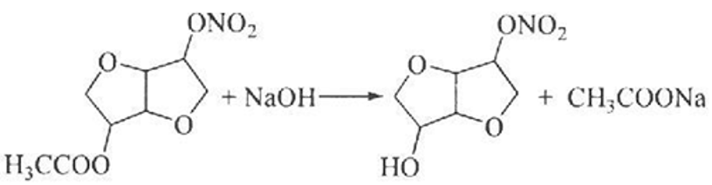。
（6）F是B的同分异构体，7.30 g的F与足量饱和碳酸氢钠可释放出2.24 L二氧化碳（标准状况），说明F分子中含有羧基，7.30 g F的物质的量是7.3g÷146g/mol＝0.05mol，二氧化碳是0.1mol，因此F分子中含有2个羧基，则F相当于是丁烷分子中的2个氢原子被羧基取代，如果是正丁烷，根据定一移一可知有6种结构。如果是异丁烷，则有3种结构，所以可能的结构共有9种（不考虑立体异构），即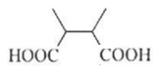、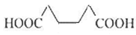、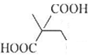、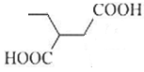、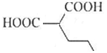、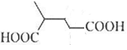、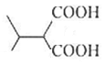、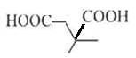、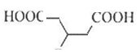。其中核磁共振氢谱为三组峰，峰面积比为3∶1∶1的结构简式为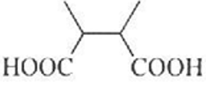。
考点定位：考查有机物的推断和合成，涉及有机物分子式、官能团的性质、有机物反应类型、有机反应方程式书写、同分异构体的书写等知识
【试题点评】本题结合实际药物的合成为背景，凸显了化学学科的社会价值。合成路线不长，考点仍旧分布在官能团、反应类型、同分异构体等基础知识上，充分体现了结构决定性质。高考化学试题中对有机化学基础的考查题型比较固定，通常是以生产、生活的陌生有机物的合成工艺流程为载体考查有机化学的核心知识，涉及常见有机物官能团的结构、性质及相互转化关系，涉及有机物结构简式的确定、反应类型的判断、化学方程式的书写、同分异构体的识别和书写等知识的考查。它要求学生能够通过题给情境中适当迁移，运用所学知识分析、解决实际问题，这高考有机化学复习备考的方向。本题的难点是同分异构体数目判断，同分异构体类型通常有：碳链异构、官能团异构、位置异构等，有时还存在空间异构，要充分利用题目提供的信息来书写符合题意的同分异构体。对于二元取代物同分异构体的数目判断，可固定一个取代基的位置，再移动另一取代基的位置以确定同分异构体的数目，本题就是采用这种方法。
3．【2018新课标3卷】近来有报道，碘代化合物E与化合物H在Cr-Ni催化下可以发生偶联反应，合成一种多官能团的化合物Y，其合成路线如下：
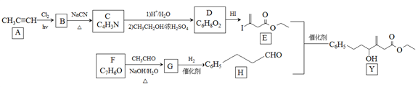
已知：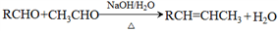
回答下列问题：
（1）A的化学名称是________________。
（2）B为单氯代烃，由B生成C的化学方程式为________________。
（3）由A生成B、G生成H的反应类型分别是________________、________________。
（4）D的结构简式为________________。
（5）Y中含氧官能团的名称为________________。
（6）E与F在Cr-Ni催化下也可以发生偶联反应，产物的结构简式为________________。
（7）X与D互为同分异构体，且具有完全相同官能团。X的核磁共振氢谱显示三种不同化学环境的氢，其峰面积之比为3∶3∶2。写出3种符合上述条件的X的结构简式________________。
【答案】 丙炔 取代反应 加成反应 羟基、酯基 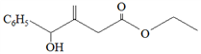 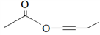、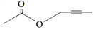、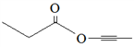、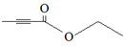、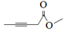、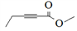
【解析】
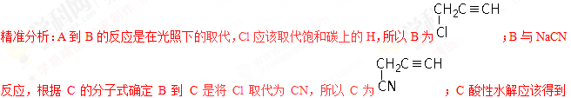，与乙醇酯化得到D，所以D为，D与HI加成得到E。根据题目的已知反应，要求F中一定要有醛基，在根据H的结构得到F中有苯环，所以F一定为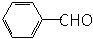；F与CH₃CHO发生题目已知反应，得到G，G为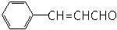；G与氢气加成得到H；H与E发生偶联反应得到Y。
（1）A的名称为丙炔。
（2）B为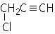，C为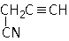，所以方程式为：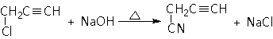。
（3）有上述分析A生成B的反应是取代反应，G生成H的反应是加成反应。
（4）D为。
（5）Y中含氧官能团为羟基和酯基。
（6）E和H发生偶联反应可以得到Y，将H换为F就是将苯直接与醛基相连，所以将Y中的苯环直接与羟基相连的碳连接即可，所以产物为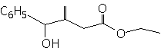。
（7）D为，所以要求该同分异构体也有碳碳三键和酯基，同时根据峰面积比为3:3:2，得到分子一定有两个甲基，另外一个是CH₂，所以三键一定在中间，也不会有甲酸酯的可能，所以分子有6种：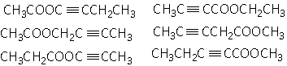
考点定位：考查有机物的推断和合成，涉及有机物命名、官能团的性质、有机物反应类型、方程式书写、同分异构体的书写等知识
【试题点评】本题的最后一问如何书写同分异构，应该熟练掌握分子中不同氢数的影响，一般来说，3个或3的倍数的氢原子很有可能是甲基。2个或2的倍数可以假设是不是几个CH₂的结构，这样可以加快构造有机物的速度。
4．【2018北京卷】8−羟基喹啉被广泛用作金属离子的络合剂和萃取剂，也是重要的医药中间体。下图是8−羟基喹啉的合成路线。
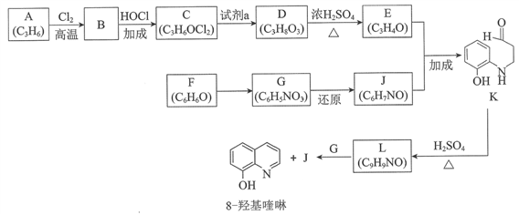
已知：i. 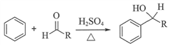
ii.同一个碳原子上连有2个羟基的分子不稳定。
（1）按官能团分类，A的类别是__________。
（2）A→B的化学方程式是____________________。
（3）C可能的结构简式是__________。
（4）C→D所需的试剂a是__________。
（5）D→E的化学方程式是__________。
（6）F→G的反应类型是__________。
（7）将下列K→L的流程图补充完整：____________
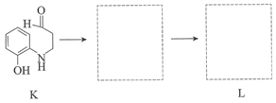
（8）合成8−羟基喹啉时，L发生了__________（填“氧化”或“还原”）反应，反应时还生成了水，则L与G物质的量之比为__________。
【答案】 烯烃 CH₂=CHCH₃+Cl₂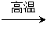CH₂=CHCH₂Cl+HCl HOCH₂CHClCH₂Cl ClCH₂CH(OH)CH₂Cl NaOH，H₂O HOCH₂CH(OH)CH₂OH 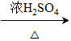 CH₂=CHCHO+2H₂O 取代反应 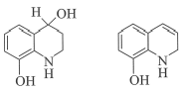 氧化 3∶1
【解析】
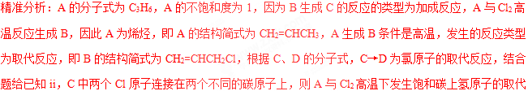反应，B的结构简式为CH₂=CHCH₂Cl、C的结构简式为HOCH₂CHClCH₂Cl或ClCH₂CH（OH）CH₂Cl、D的结构简式为HOCH₂CH（OH）CH₂OH；D在浓硫酸、加热时消去2个“H₂O”生成E；根据F→G→J和E+J→K，结合F、G、J的分子式以及K的结构简式，E+J→K为加成反应，则E的结构简式为CH₂=CHCHO，F的结构简式为、G的结构简式为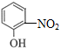、J的结构简式为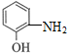；K的分子式为C₉H₁₁NO₂，L的分子式为C₉H₉NO，K→L的过程中脱去1个“H₂O”，结合K→L的反应条件和题给已知i，K→L先发生加成反应、后发生消去反应，L的结构简式为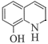。
（1）A的结构简式为CH₃CH=CH₂，A中官能团为碳碳双键，按官能团分类，A的类别是烯烃。
（2）A→B为CH₃CH=CH₂与Cl₂高温下的取代反应，反应的化学方程式为CH₃CH=CH₂+Cl₂CH₂=CHCH₂Cl+HCl。
（3）B与HOCl发生加成反应生成C，由于B关于碳碳双键不对称，C可能的结构简式为HOCH₂CHClCH₂Cl或ClCH₂CH（OH）CH₂Cl。
（4）C→D为氯原子的水解反应，C→D所需的试剂a是NaOH、H₂O，即NaOH水溶液。
（5）D→E为消去反应，反应的化学方程式为HOCH₂CH（OH）CH₂OHCH₂=CHCHO+2H₂O。
（6）F的结构简式为、G的结构简式为，F→G的反应类型为取代反应。
（7）K的分子式为C₉H₁₁NO₂，L的分子式为C₉H₉NO，对比K和L的分子式，K→L的过程中脱去1个“H₂O”，结合K→L的反应条件和题给已知i，K先发生加成反应生成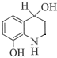，发生消去反应生成L，补充的流程图为：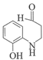。
（8）根据流程L+G→J+8-羟基喹啉+H₂O，即+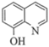++H₂O，对比L和8-羟基喹啉的结构简式，L发生了去氢的氧化反应。根据原子守恒，反应过程中L与G物质的量之比为3:1。
考点定位：考查有机物结构式的确定、常见官能团的性质、有机物的推断和合成等化学主干知识。
【试题点评】思路点拨：有机物的推断和合成中，根据反应条件，大胆猜测反应类型，这需要熟悉常见官能团的性质，推出有机物可能的含有官能团或结构简式，注意官能团引入的位置，特别提醒：注意书写和审清问题。
5．【2018天津卷】化合物N具有镇痛、消炎等药理作用，其合成路线如下：
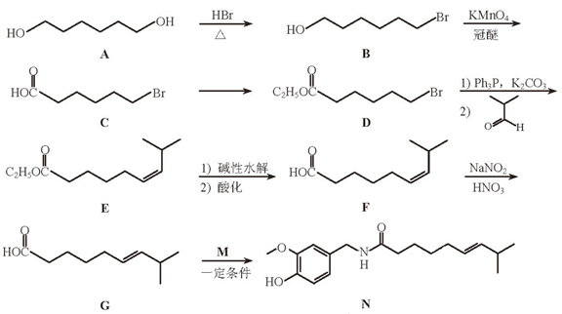
（1）A的系统命名为____________，E中官能团的名称为____________。
（2）A→B的反应类型为____________，从反应所得液态有机混合物中提纯B的常用方法为____________。
（3）C→D的化学方程式为________________________。
（4）C的同分异构体W（不考虑手性异构）可发生银镜反应：且1 mol W最多与2 mol NaOH发生反应，产物之一可被氧化成二元醛。满足上述条件的W有____________种，若W的核磁共振氢谱具有四组峰，则其结构简式为____________。
（5）F与G的关系为（填序号）____________。
a．碳链异构 b．官能团异构 c．顺反异构 d．位置异构
（6）M的结构简式为____________。
（7）参照上述合成路线，以为原料，采用如下方法制备医药中间体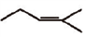。
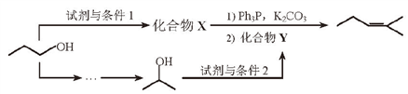
该路线中试剂与条件1为____________，X的结构简式为____________；
试剂与条件2为____________，Y的结构简式为____________。
【答案】1,6-己二醇 碳碳双键，酯基 取代反应 减压蒸馏（或蒸馏）
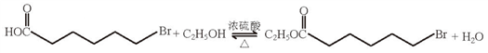 5
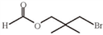 c 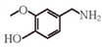 HBr，△ O₂/Cu或Ag，△
【解析】
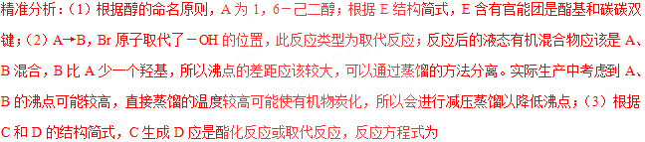；（4）C的分子式为C₆H₁₁O₂Br，有一个不饱和度。其同分异构体可发生银镜反应说明有醛基；1 mol W最多与2 mol NaOH发生反应，其中1mol是溴原子反应的，另1mol只能是甲酸酯的酯基反应（不能是羧基，因为只有两个O）；所以得到该同分异构体一定有甲酸酯（HCOO－）结构。又该同分异构体水解得到的醇应该被氧化为二元醛，能被氧化为醛的醇一定为－CH₂OH的结构，其他醇羟基不可能被氧化为醛基。所以得到该同分异构体水解必须得到有两个－CH₂OH结构的醇，因此酯一定是HCOOCH₂－的结构，Br一定是－CH₂Br的结构，此时还剩余三个饱和的碳原子，在三个饱和碳原子上连接HCOOCH₂－有2种可能：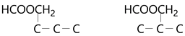，每种可能上再连接－CH₂Br，所以一共有5种：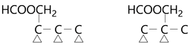。其中核磁共振氢谱具有四组峰的同分异构体，要求有一定的对称性，所以一定是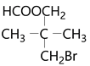；（5）F为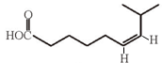，G为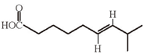，所以两者的关系为顺反异构，选项c正确；（6）对比G和M的结构简式，G与M发生取代反应，即M的结构简式为；（7）根据路线中化合物X的反应条件，可以判断利用题目的D到E的反应合成。该反应需要的官能团是X有Br原子，Y有碳氧双键。所以试剂与条件1是HBr，△；将取代为，X为。试剂与条件2是O₂/Cu或Ag，△；将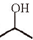氧化为，所以Y为。
考点定位：考查有机物的命名、官能团、有机物的反应类型、物质的提纯和分离、有机物的推断、同分异构体的书写等知识。学科￥网
【试题点评】思路点拨：同分异构体的判断，根据题中所给信息，能发生银镜反应，说明含有醛基，1molW最多与2molNaOH发生反应，因为W和C属于同分异构体，即W分子中含有1个Br，1个Br原子消耗 1个NaOH，因此W中含有甲酸某酯的形式，水解得到的醇应该被氧化为二元醛，能被氧化为醛的醇一定为－CH₂OH的结构，其他醇羟基不可能被氧化为醛基。所以得到该同分异构体水解必须得到有两个－CH₂OH结构的醇，因此酯一定是HCOOCH₂－的结构，Br一定是－CH₂Br的结构，此时还剩余三个饱和的碳原子，在三个饱和碳原子上连接HCOOCH₂－有2种可能：，每种可能上再连接－CH₂Br，所以一共有5种：。
6．【2018江苏卷】丹参醇是存在于中药丹参中的一种天然产物。合成丹参醇的部分路线如下：
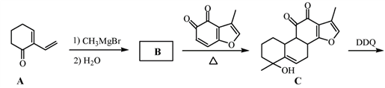
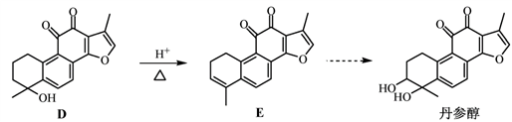
已知：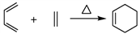
（1）A中的官能团名称为__________________（写两种）。
（2）DE的反应类型为__________________。
（3）B的分子式为C₉H₁₄O，写出B的结构简式：__________________。
（4）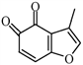的一种同分异构体同时满足下列条件，写出该同分异构体的结构简式：_________。
①分子中含有苯环，能与FeCl₃溶液发生显色反应，不能发生银镜反应；
②碱性条件水解生成两种产物，酸化后分子中均只有2种不同化学环境的氢。
（5）写出以和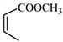为原料制备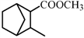的合成路线流程图（无机试剂和乙醇任用，合成路线流程图示例见本题题干）。
【答案】（1）碳碳双键 羰基
（2）消去反应
（3）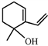
（4）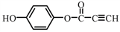
（5）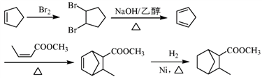
【解析】
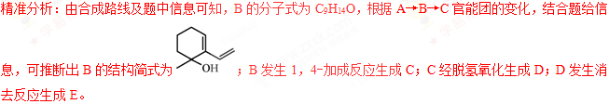
（1）根据A的结构简式，A中的官能团为碳碳双键、羰基。
（2）对比D和E的结构简式，D→E脱去了小分子水，且E中生成新的碳碳双键，故为消去反应。
（3）B的分子式为C₉H₁₄O，根据A→B→C官能团的变化，结合题给信息，可推断出B的结构简式为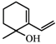。
（4）的分子式为C₉H₆O₃，结构中有五个双键和两个环，不饱和度为7；的同分异构体中含有苯环，能与FeCl₃溶液发生显色反应，不能发生银镜反应，则其结构中含酚羟基、不含醛基；碱性条件水解生成两种产物，酸化后分子中均只有2种不同化学环境的氢，说明其分子结构中含酯基且水解产物的结构对称性高；符合条件的的同分异构体的结构简式为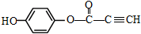。
（5）对比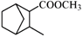与和的结构简式，根据题给信息，模仿题给信息构建碳链骨架；需要由合成，官能团的变化由1个碳碳双键变为2个碳碳双键，联想官能团之间的相互转化，由与Br₂发生加成反应生成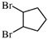，在NaOH醇溶液中发生消去反应生成；与发生加成反应生成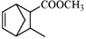，与H₂发生加成反应生成。合成路线流程图为：。
考点定位：本题以丹参醇的部分合成路线为载体，考查官能团的识别、反应类型的判断、结构简式的推导、限定条件同分异构体的书写、有机合成路线的设计。学科…网
【试题点评】思路点拨：本题的难点是限定条件同分异构体的书写和有机合成路线的设计。同分异构体的书写方法是：先确定不饱和度和官能团，再用残基法确定可能的结构。有机合成路线的设计，先对比原料和产物的结构，采用“切割化学键”的分析方法，分析官能团发生了什么改变，碳链骨架发生了什么变化，再根据有机物的之间的相互转化和题给信息进行设计。
7．【2017新课标1卷】化合物H是一种有机光电材料中间体。实验室由芳香化合物A制备H的一种合成路线如下：
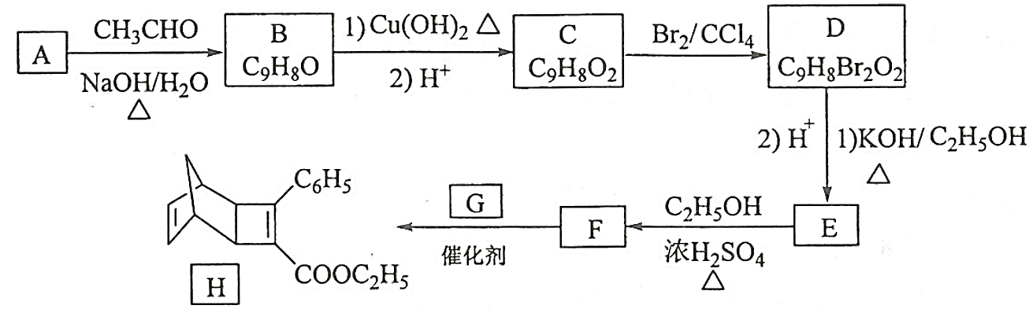
已知：
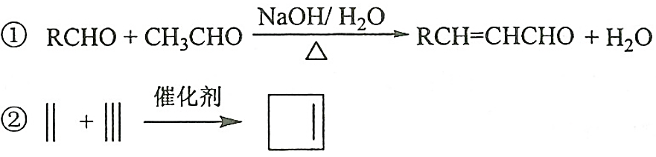
回答下列问题：
（1）A的化学名称是__________。
（2）由C生成D和E生成F的反应类型分别是__________、_________。
（3）E的结构简式为____________。
（4）G为甲苯的同分异构体，由F生成H的化学方程式为___________。
（5）芳香化合物X是F的同分异构体，X能与饱和碳酸氢钠溶液反应放出CO₂，其核磁共振氢谱显示有4种不同化学环境的氢，峰面积比为6∶2∶1∶1，写出2种符合要求的X的结构简式____________。
（6）写出用环戊烷和2–丁炔为原料制备化合物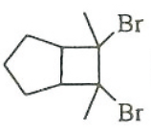的合成路线________（其他试剂任选）。
【答案】（1）苯甲醛 （2）加成反应 取代反应 （3）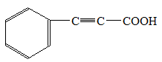
（4）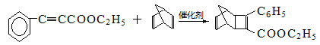
（5）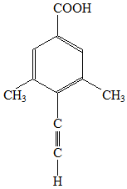、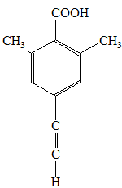、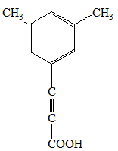、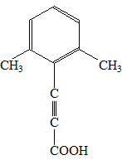（任写两种）
（6）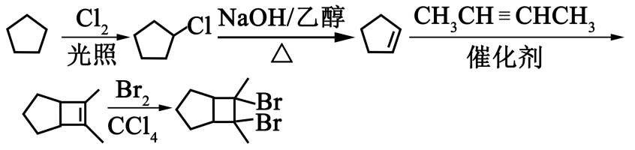
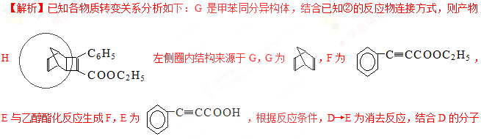式及D的生成反应，则D为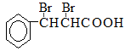，所以C为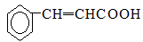，B为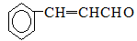，再结合已知反应①，A为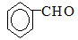。（1）根据以上分析可知A的名称是苯甲醛。
（2）C→D为C=C与Br₂的加成反应，E→F是酯化反应；（3）E的结构简式为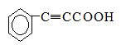。
（4）F生成H的化学方程式为。
（5）F为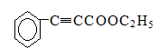，根据题意，其同分异构体中含有苯环、—COOH，先考虑对称结构，一种情况是其余部分写成两个—CH=CH₂，则连接在苯环上不符合要求，其次是写成两个—CH₃和一个—C≡CH，则其核磁共振氢谱显示有4种不同化学环境的氢，峰面积比为6∶2∶1∶1的有机物结构简式为、、、。
（6）根据已知②，环己烷需要先转变成环己烯，再与2-丁炔进行加成就可以连接两个碳链，再用Br₂与碳链上双键加成即可，即路线图为：
。
【名师点睛】高考化学试题中对有机化学基础的考查题型比较固定，通常是以生产、生活的陌生有机物的合成工艺流程为载体考查有机化学的核心知识，涉及常见有机物官能团的结构、性质及相互转化关系，涉及有机物结构简式的确定、反应类型的判断、化学方程式的书写、同分异构体的识别和书写等知识的考查。它要求学生能够通过题给情境中适当迁移，运用所学知识分析、解决实际问题，这高考有机化学复习备考的方向。有机物的考查主要是围绕官能团的性质进行，常见的官能团：醇羟基、酚羟基、醛基、羧基、酯基、卤素原子等。这些官能团的性质以及它们之间的转化要掌握好，这是解决有机化学题的基础。有机合成路线的设计时先要对比原料的结构和最终产物的结构，官能团发生什么改变，碳原子个数是否发生变化，再根据官能团的性质进行设计。同分异构体类型通常有：碳链异构、官能团异构、位置异构等，有时还存在空间异构，要充分利用题目提供的信息来书写符合题意的同分异构体。物质的合成路线不同于反应过程，只需写出关键的物质及反应条件、使用的物质原料，然后进行逐步推断，从已知反应物到目标产物。本题较全面的考查了考生对有机物的性质、物质的反应类型、物质之间的相互转化关系和一些基本概念、基本理论的掌握和应用能力。
8．【2017新课标2卷】化合物G是治疗高血压的药物“比索洛尔”的中间体，一种合成G的路线如下：
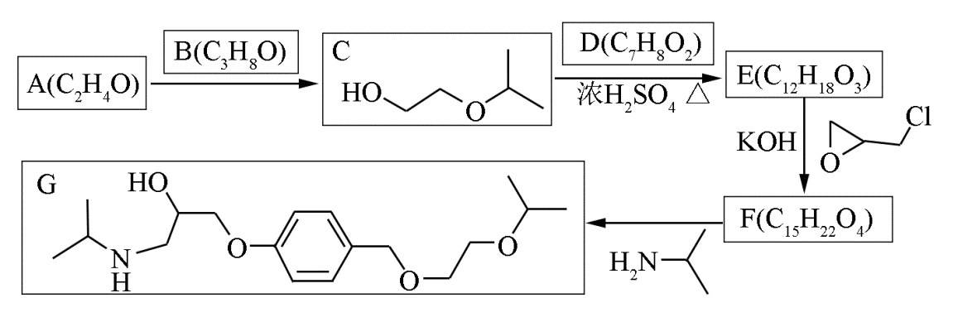
已知以下信息：
①A的核磁共振氢谱为单峰；B的核磁共振氢谱为三组峰，峰面积比为6∶1∶1。
②D的苯环上仅有两种不同化学环境的氢；1 mol D可与1 mol NaOH或2 mol Na反应。
回答下列问题：
（1）A的结构简式为____________。
（2）B的化学名称为____________。
（3）C与D反应生成E的化学方程式为____________。
（4）由E生成F的反应类型为____________。
（5）G的分子式为____________。
（6）L是D的同分异构体，可与FeCl₃溶液发生显色反应，1 mol的L可与2 mol的Na₂CO₃反应，L共有______种；其中核磁共振氢谱为四组峰，峰面积比为3∶2∶2∶1的结构简式为___________、____________。
【答案】（1）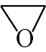 （2）2-丙醇（或异丙醇）
（3）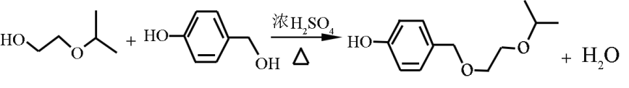
（4）取代反应 （5）C₁₈H₃₁NO₄
（6）6 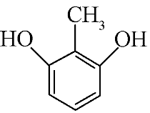 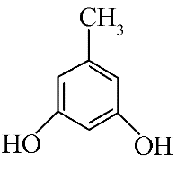
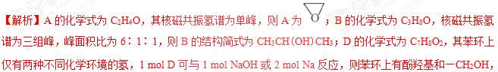且为对位结构，则D的结构简式为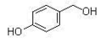。
（1）根据上述分析，A的结构简式为。
（2）根据上述分析B的结构简式为CH₃CH(OH)CH₃，依据醇的命名，其化学名称为2-丙醇或异丙醇。
（3）HOCH₂CH₂OCH(CH₃)₂和发生反应生成E的化学方程式为：。
（4）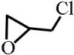的分子式为C₃H₅OCl，E的分子式为C₁₂H₁₈O₃，E与的分子式之和比F的分子式少了一个HCl，则E和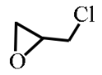发生了取代反应生成F。
（5）根据有机物成键特点，有机物G的分子式为C₁₈H₃₁NO₄。
（6）L是的同分异构体，可与FeCl₃溶液发生显色反应，说明含有酚羟基，1 mol的L可与2 mol的Na₂CO₃反应，说明L的分子结构中含有2个酚羟基和一个甲基，当二个酚羟基在邻位时，苯环上甲基的位置有2种，当二个酚羟基在间位时，苯环上甲基的位置有3种，当二个酚羟基在对位时，苯环上甲基的位置有1种，满足条件的L共有6种；其中核磁共振氢谱为四组峰，峰面积比为3∶2∶2∶1的结构简式为、。学科*网
【名师点睛】高考化学试题中对有机化学基础的考查题型比较固定，通常是以生产、生活的陌生有机物的合成工艺流程为载体考查有机化学的核心知识，涉及常见有机物官能团的结构、性质及相互转化关系，涉及有机物结构简式的确定、反应类型的判断、化学方程式的书写、同分异构体数目的判断等知识的考查；它要求学生能够通过题给情境中适当迁移，运用所学知识分析，解决实际问题，这是高考有机化学复习备考的方向。有机物的考查主要是围绕官能团的性质进行，常见的官能团：醇羟基、酚羟基、醛基、羧基、酯基、卤素原子等，这些官能团的性质以及它们之间的转化要掌握好，这是解决有机化学题的基础。有机合成路线的设计时先要对比原料的结构和最终产物的结构，官能团发生什么改变，碳原子个数是否发生变化，再根据官能团的性质进行设计。同分异构体类的判断，要充分利用题目提供的信息判断同分异构体中含有结构或官能团，写出最容易想到或最简单的那一种，然后根据类似烷烃同分异构体的书写规律展开去书写其余的同分异构体；物质的合成路线不同于反应过程，只需写出关键的物质及反应条件、使用的物质原料，然后进行逐步推断，从已知反应物到目标产物。本题较全面地考查了考生对有机物的性质、物质的反应类型、物质之间的相互转化关系和一些基本概念、基本理论的掌握和应用能力；进行结构简式的判断时，注意结合题目中已知的进行分析，找出不同之处，这些地方是断键或生成键，一般整个过程中碳原子数和碳的连接方式不变，从而确定结构简式，特别注意书写，如键的连接方向。
9．【2017新课标3卷】氟他胺G是一种可用于治疗肿瘤的药物。实验室由芳香烃A制备G的合成路线如下：
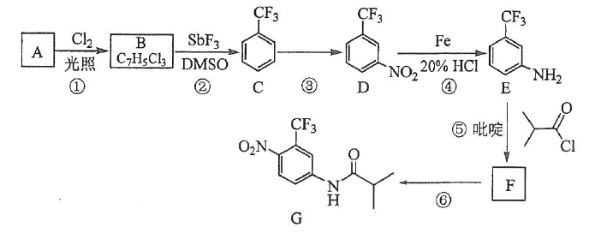
回答下列问题：
（1）A的结构简式为____________。C的化学名称是______________。
（2）③的反应试剂和反应条件分别是____________________，该反应的类型是__________。
（3）⑤的反应方程式为_______________。吡啶是一种有机碱，其作用是____________。
（4）G的分子式为______________。
（5）H是G的同分异构体，其苯环上的取代基与G的相同但位置不同，则H可能的结构有______种。
（6）4-甲氧基乙酰苯胺（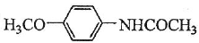）是重要的精细化工中间体，写出由苯甲醚（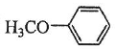）制备4-甲氧基乙酰苯胺的合成路线___________（其他试剂任选）。
【答案】（1） 三氟甲苯 （2）浓硝酸/浓硫酸、加热 取代反应
—CH₃
（3）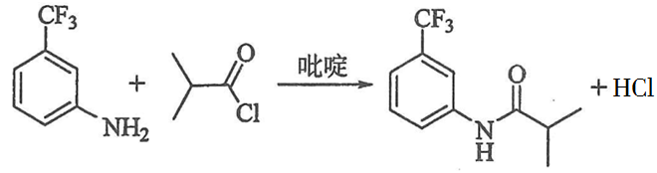 吸收反应产物的HCl，提高反应转化率
（4）C₁₁H₁₁F₃N₂O₃ （5）9 （6）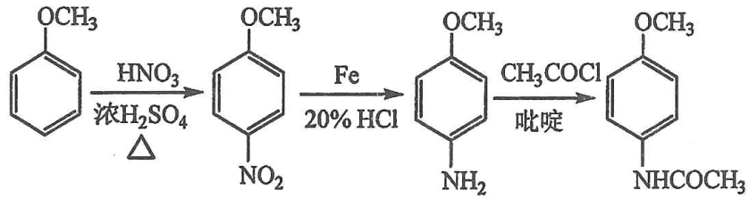
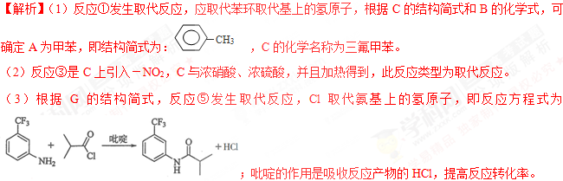
（4）根据有机物成键特点，G的分子式为C₁₁H₁₁F₃N₂O₃。
（5）－CF₃和－NO₂处于邻位，另一个取代基在苯环上有3种位置，－CF₃和－NO₂处于间位，另一取代基在苯环上有4种位置，－CF₃和－NO₂处于对位，另一个取代基在苯环上有2种位置，因此共有9种结构。
（6）根据目标产物和流程图，苯甲醚应首先与混酸反应，在对位上引入硝基，然后在铁和HCl作用下－NO₂转化成－NH₂，最后在吡啶作用下与CH₃COCl反应生成目标产物，合成路线是：。
【名师点睛】考查有机物的推断与合成，采用正推和逆推相结合的方法，逐步分析有机合成路线，可推出各有机物的结构简式，然后分析官能团推断各步反应及反应类型。通常根据反应条件推断反应类型的方法有：（1）在NaOH的水溶液中发生水解反应，可能是酯的水解反应或卤代烃的水解反应。（2）在NaOH的乙醇溶液中加热，发生卤代烃的消去反应。（3）在浓H₂SO₄存在的条件下加热，可能发生醇的消去反应、酯化反应、成醚反应或硝化反应等。（4）能与溴水或溴的CCl₄溶液反应，可能为烯烃、炔烃的加成反应。（5）能与H₂在Ni作用下发生反应，则为烯烃、炔烃、芳香烃、醛的加成反应或还原反应。（6）在O₂、Cu(或Ag)、加热(或CuO、加热)条件下，发生醇的氧化反应。（7）与O₂或新制的Cu(OH)₂悬浊液或银氨溶液反应，则该物质发生的是—CHO的氧化反应。(如果连续两次出现O₂，则为醇→醛→羧酸的过程)。（8）在稀H₂SO₄加热条件下发生酯、低聚糖、多糖等的水解反应。（9）在光照、X₂(表示卤素单质)条件下发生烷基上的取代反应；在Fe粉、X₂条件下发生苯环上的取代。
10．【2017北京卷】羟甲香豆素是一种治疗胆结石的药物，合成路线如下图所示：
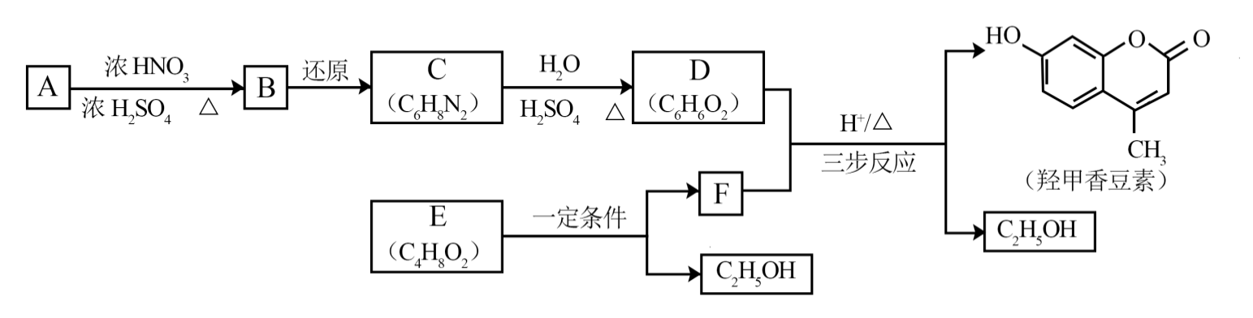
已知：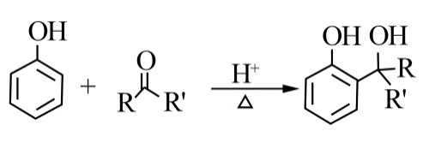
RCOOR'+R''OH RCOOR''+ R'OH（R、R'、R''代表烃基）
（1）A属于芳香烃，其结构简式是______________________。B中所含的官能团是________________。
（2）C→D的反应类型是___________________。
（3）E属于脂类。仅以乙醇为有机原料，选用必要的无机试剂合成E，写出有关化学方程式：
______________________________。
（4）已知：2E F+C₂H₅OH。F所含官能团有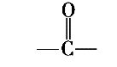和___________。
（5）以D和F为原料合成羟甲香豆素分为三步反应，写出有关化合物的结构简式：
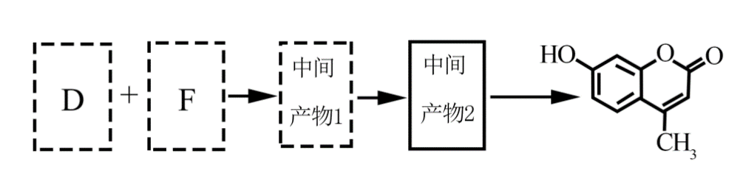
【答案】（1）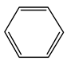 硝基（2）取代反应
（3）2C₂H₅OH+O₂2CH₃CHO+2H₂O，2CH₃CHO+O₂2CH₃COOH，
C₂H₅OH＋CH₃COOH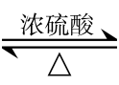CH₃COOC₂H₅+H₂O （4）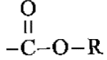
（5）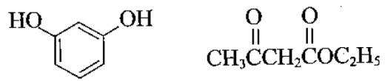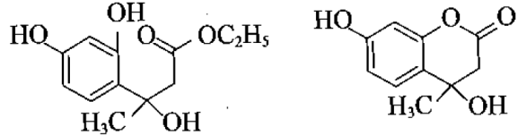
基取代氨基的位置，发生的反应是取代反应。（3）E属于酯，一定条件下生成乙醇和F，则E是乙酸乙酯。用乙醇制取乙酸乙酯可以用部分乙醇通过氧化制备乙酸，再和另一部分乙醇通过酯化反应得到乙酸乙酯。发生的反应是2CH₃CH₂OH+O₂ 2CH₃CHO+2H₂O，2CH₃CHO+O₂ 2CH₃COOH，CH₃CH₂OH＋CH₃COOHCH₃COOCH₂CH₃＋H₂O。（4）结合已知转化，根据原子守恒，推出F的分子式为C₆H₁₀O₃，根据信息，以及羟甲香豆素的结构简式，推出F的结构简式为CH₃CH₂OOCCH₂COCH₃，除含有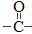，还含有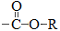。（5）根据羟基香豆素的结构简式，以及（2）的分析，C、D的氨基、羟基分别在苯环的间位，分别为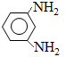、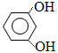。F的结构简式为CH₃CH₂OOCCH₂COCH₃，F与D发生已知第一个反应生成中间产物1，中间产物1的结构简式为：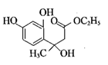，再发生已知②的反应生成中间产物2：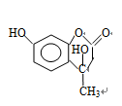，然后发生消去反应脱水生成羟甲香豆素。
【名师点睛】试题以羟甲香豆素的合成为素材，重点考查有机流程的理解和有机物结构推断、官能团、有机反应类型、简单有机物制备流程的设计、有机方程式书写等知识，考查考生对有机流程图的分析能力、对已知信息的理解能力和对有机化学基础知识的综合应用能力。有机物的考查主要是围绕官能团的性质进行，常见的官能团：醇羟基、酚羟基、醛基、羧基、酯基、卤素原子等。这些官能团的性质以及它们之间的转化要掌握好，这是解决有机化学题的基础。官能团是决定有机物化学性质的原子或原子团，有机反应绝大多数都是围绕官能团展开，而高中教材中的反应原理也只是有机反应的一部分，所以有机综合题中经常会出现已知来告知部分没有学习过的有机反应原理，认识这些反应原理时可以从最简单的断键及变换的方法进行，而不必过多追究。如本题已知反应①，直观理解就是苯酚酚羟基邻位C—H键断裂后与酮分子中的羰基发生加成反应。
11．【2017天津卷】2-氨基-3-氯苯甲酸（F）是重要的医药中间体，其制备流程图如下：
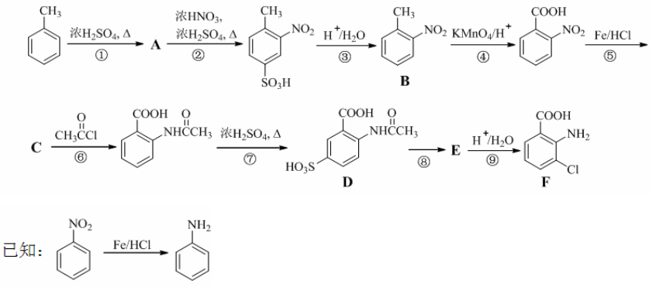
回答下列问题：
（1）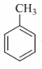分子中不同化学环境的氢原子共有_______种，共面原子数目最多为_______。
（2）B的名称为_________。写出符合下列条件B的所有同分异构体的结构简式_______。
a．苯环上只有两个取代基且互为邻位 b．既能发生银镜反应又能发生水解反应
（3）该流程未采用甲苯直接硝化的方法制备B，而是经由①②③三步反应制取B，其目的是___________。
（4）写出⑥的化学反应方程式：_________，该步反应的主要目的是____________。
（5）写出⑧的反应试剂和条件：_______________；F中含氧官能团的名称为__________。
（6）在方框中写出以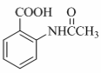为主要原料，经最少步骤制备含肽键聚合物的流程。
……目标化合物

【答案】（18分）（1）4 13（2）2-硝基甲苯(或邻硝基甲苯) 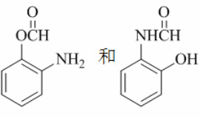
（3）避免苯环上甲基对位的氢原子被硝基取代（或减少副产物，或占位）
（4）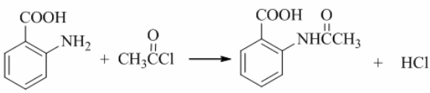 保护甲基
（5）Cl₂/FeCl₃（或Cl₂/Fe） 羧基
（6）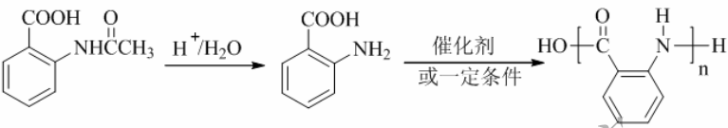
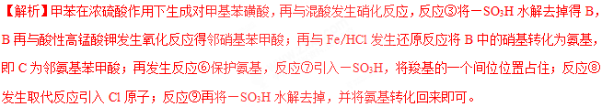
（1）甲苯分子中不同化学环境的氢原子共有4种，共面原子数目最多为13个。
（2）B的名称为邻硝基甲苯（或2-硝基甲苯）；B的同分异构体中能发生银镜反应的有醛基或者甲酸酯结构，又能发生水解反应，说明含有酯基结构或者肽键结构。再根据苯环上只有两个取代基且互为邻位，由此可得B的同分异构体有：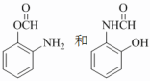。
（3）若甲苯直接硝化，所得副产物较多，即可能在甲基的对位发生硝化反应，或者生成三硝基甲苯等。
（4）反应⑥为邻氨基苯甲酸与乙酰氯发生取代反应，方程式为：
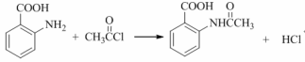。结合F的结构可知，该步骤的目的是保护氨基，防止氨基被氧化。
（5）结合D、F的结构可知，反应⑧引入Cl原子，苯环上引入Cl原子的方法是在Fe或者FeCl₃作催化剂的条件下与Cl₂发生取代反应；F中的含氧官能团为羧基。
（6）根据步骤⑨及缩聚反应可得流程如下：
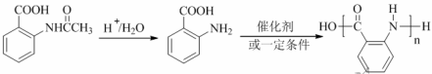。
【名师点睛】本题考查有机推断与有机合成、有机反应方程式的书写、同分异构体、信息获取与迁移应用等，综合性较强，需要学生完全凭借已知反应规律和合成路线进行推断，对学生的思维能力提出了更高的要求。
12．【2017江苏卷】化合物H是一种用于合成γ-分泌调节剂的药物中间体，其合成路线流程图如下：
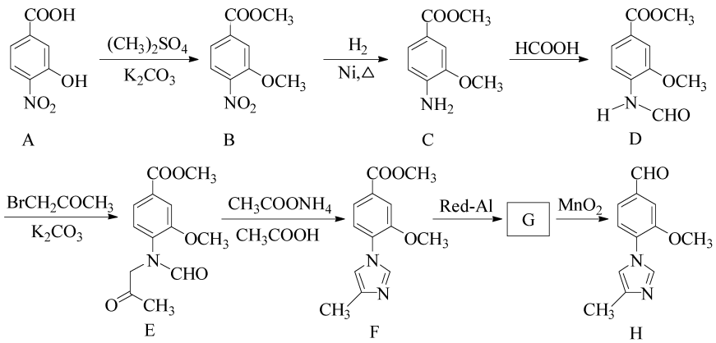
（1）C中的含氧官能团名称为_______和__________。
（2）D→E的反应类型为__________________________。
（3）写出同时满足下列条件的C的一种同分异构体的结构简式：_____________________。
①含有苯环，且分子中有一个手性碳原子；②能发生水解反应，水解产物之一是α-氨基酸，另一水解产物分子中只有2种不同化学环境的氢。
（4）G 的分子式为C₁₂H₁₄N₂O₂，经氧化得到H，写出G的结构简式：__________________。
（5）已知：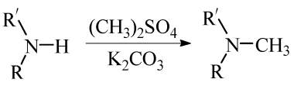(R代表烃基，R'代表烃基或H)
请写出以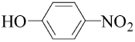、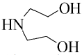和(CH₃)₂SO₄为原料制备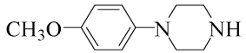的合成路线流程图(无机试剂任用，合成路线流程图示例见本题题干)。
【答案】（1）醚键 酯基 （2）取代反应 （3） 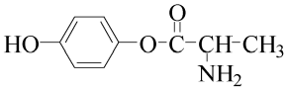
（4） 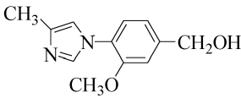
（5）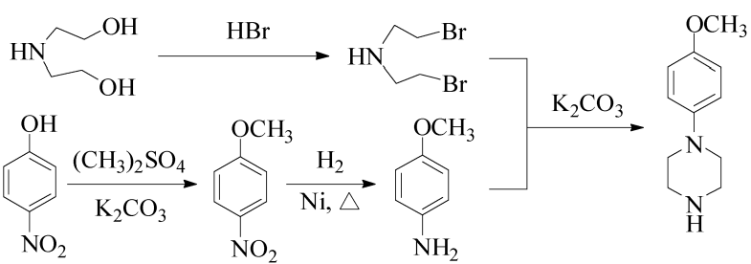
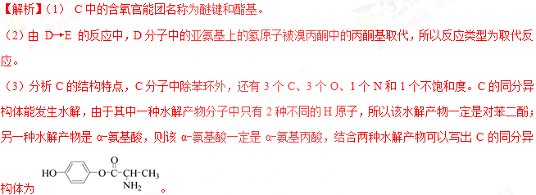
（4） 由F到H发生了两步反应，分析两者的结构，发现F中的酯基到G中变成了醛基，由于已知G到H发生的是氧化反应，所以F到G发生了还原反应，结合G 的分子式C₁₂H₁₄N₂O₂ ，可以写出G的结构简式为 。
（5）以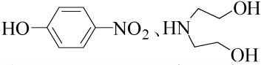和(CH₃)₂SO₄为原料制备，首先分析合成对象与原料间的关系。结合上述合成路线中D到E的变化，可以逆推出合成该有机物所需要的两种反应物分别为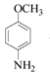和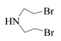；结合B到C的反应，可以由逆推到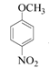，再结合A到B的反应，推到原料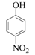；结合学过的醇与氢卤酸反应，可以发现原料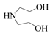与氢溴酸反应即可得到。具体的合成路线流程图如下：
【名师点睛】本题考查有机化学的核心知识，包括常见有机物官能团的结构、性质及相互转化关系，有机物结构简式的确定、反应类型的判断、化学方程式的书写、有限定条件的同分异构体以及限定原料合成一种新的有机物的合成路线的设计。它要求学生能够通过题给情境中适当迁移，运用所学知识分析、解决实际问题，这是高考有机化学复习备考的方向。有机物的考查主要是围绕官能团的性质进行，常见的官能团：醇羟基、酚羟基、醛基、羧基、酯基等。这些官能团的性质以及它们之间的转化要掌握好，这是解决有机化学题的基础。解题时，通过分析转化前后官能团的变化，确定发生反应的类型及未知有机物的结构。书写同分异构体时，先分析对象的组成和结构特点，再把限定的条件转化为一定的基团，最后根据分子中氢原子种数以及分子结构的对称性，将这些基团组装到一起，并用限定条件逐一验证其正确性。设计有机合成路线时，先要对比原料的结构和最终产物的结构，通常用逆合成分析法从合成产物的分子结构入手，采用"切断一种化学键"分析法，分析官能团发生什么改变，碳原子个数是否发生变化，结合课本学过的知识和试题所给的新信息，逐步分析直到和原料完美对接。本题就是逆合成分析法的好例子。
13．【2016新课标1卷】秸秆（含多糖类物质）的综合应用具有重要的意义。下面是以秸秆为原料合成聚酯类高分子化合物的路线：
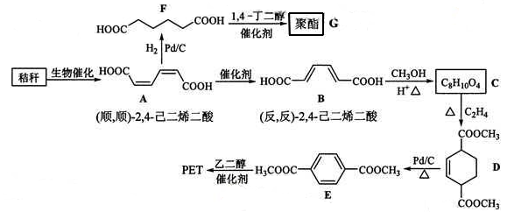
回答下列问题：
（1）下列关于糖类的说法正确的是______________。（填标号）
a.糖类都有甜味，具有C_{n}H_{2m}O_{m}的通式
b.麦芽糖水解生成互为同分异构体的葡萄糖和果糖
c.用银镜反应不能判断淀粉水解是否完全
d.淀粉和纤维素都属于多糖类天然高分子化合物
（2）B生成C的反应类型为______。
（3）D中官能团名称为______，D生成E的反应类型为______。
（4）F 的化学名称是______，由F生成G的化学方程式为______。
（5）具有一种官能团的二取代芳香化合物W是E的同分异构体，0.5 mol W与足量碳酸氢钠溶液反应生成44 g CO₂，W共有______种（不含立体结构），其中核磁共振氢谱为三组峰的结构简式为_________。
（6）参照上述合成路线，以（反,反）-2,4-己二烯和C₂H₄为原料（无机试剂任选），设计制备对二苯二甲酸的合成路线_______________________。
【答案】（1）cd；（2）取代反应（酯化反应）；（3）酯基、碳碳双键；消去反应；
（4）己二酸 ； 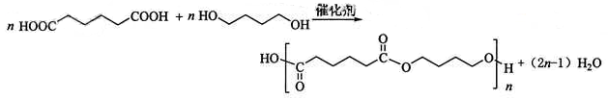；
（5）12 ； 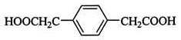；
（6）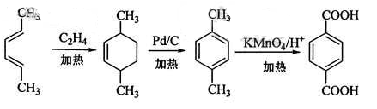。
【解析】
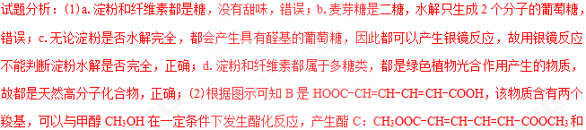水，酯化反应也就是取代反应；(3)根据图示可知D中官能团为碳碳双键和酯基；根据物质的分子结构简式可知，D去氢发生消去反应产生E；（4）F分子中含有6个碳原子，在两头分别是羧基，所以F的化学名称是己二酸，由F生成G的化学方程式为；（5）具有一种官能团的二取代芳香化合物W是E的同分异构体，0.5 mol W与足量碳酸氢钠溶液反应生成44 gCO₂，说明W分子中含有2个—COOH，则其可能的支链情况是：—COOH、—CH₂CH₂COOH；—COOH、—CH(CH₃)COOH；2个—CH₂COOH；—CH₃、—CH(COOH)₂四种情况，它们在苯环的位置可能是邻位、间位、对位，故W可能的同分异构体种类共有4×3=12种（不含立体结构），其中核磁共振氢谱为三组峰的结构简式为。（6）以（反，反）-2，4-己二烯和C₂H₄为原料制备对苯二甲酸的合成路线为。
【考点定位】考查有机物的结构、性质、转化、化学方程式和同分异构体的书写等知识。
【名师点睛】有机物的结构、性质、转化、反应类型的判断、化学方程式和同分异构体结构简式的书写及物质转化流程图的书写是有机化学学习中经常碰到的问题，掌握常见的有机代表物的性质、各类官能团的性质、化学反应类型、物质反应的物质的量关系与各类官能团的数目关系，充分利用题目提供的信息进行分析、判断。掌握同分异构体的类型有官能团异构、碳链异构、位置异构和空间异构四种基本类型；对于芳香族化合物来说，在支链相同时，又由于它们在苯环的位置有邻位、间位、对位三种不同的情况而存在异构体。分子中含有几种不同位置的氢原子，就存在几种核磁共振氢谱，核磁共振氢谱峰的面积比就是各类氢原子的个数比；掌握其规律是判断同分异构体的种类及相应类别结构式的关键。本题难度适中。
14．【2016新课标2卷】氰基丙烯酸酯在碱性条件下能快速聚合为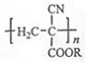，从而具有胶黏性，某种氰基丙烯酸酯（G）的合成路线如下：
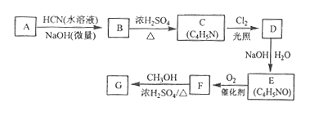
已知：①A的相对分子量为58，氧元素质量分数为0.276，核磁共振氢谱显示为单峰
②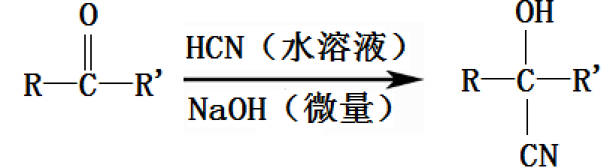
回答下列问题：
（1）A的化学名称为_______。
（2）B的结构简式为______，其核磁共振氢谱显示为______组峰，峰面积比为______。
（3）由C生成D的反应类型为________。
（4）由D生成E的化学方程式为___________。
（5）G中的官能团有_____、 _____ 、_____。（填官能团名称）
（6）G的同分异构体中，与G具有相同官能团且能发生银镜反应的共有_____种。（不含立体异构）
【答案】（1）丙酮 （2）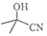 2 6:1 （3）取代反应
（4）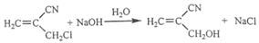
（5）碳碳双键酯基氰基 （6）8
【解析】
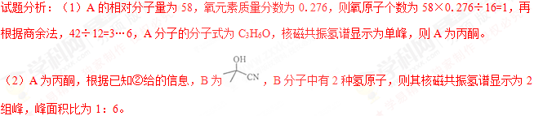
（3）光照条件下与氯气反应是取代反应的条件，则由C生成D的反应类型为取代反应。
（4）根据题给信息，由D生成E的化学方程式为。
（5）根据题给结构简式，氰基丙烯酸酯为CH₂=C(CN)COOR，根据流程图提供的信息可知，G的结构简式为CH₂=C(CN)COOCH₃，则G中的官能团有碳碳双键、酯基、氰基。
（6）G的同分异构体中，与G具有相同官能团且能发生银镜反应的有机物为甲酸酯，将氰基看成氢原子，有三种结构：HCOOCH₂CH=CH₂、HCOOCH=CHCH₃、HCOOC(CH₃)=CH₂，然后将氰基取代右面的碳原子上，共有8种。
【考点定位】考查有机物的推断，有机化学方程式的书写，官能团，同分异构体的判断等知识。
【名师点睛】本题考查有机物的推断，有机化学方程式的书写，官能团，同分异构体的判断等知识。本题涉及到的有机物的合成，思路及方法与往年并没有差异，合成路线不长，考点分布在官能团、反应类型、有机化学反应方程式和同分异构体等基本知识点上。对于有机物的推断关键是看懂信息，明确各类有机物的基本反应类型和相互转化关系，审题时要抓住基础知识，结合信息进行分析、联想、对照、迁移应用、参照反应条件推出结论。
15．【2016新课标3卷】端炔烃在催化剂存在下可发生偶联反应，称为Glaser反应。
2R—C≡C—H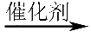R—C≡C—C≡C—R+H₂
该反应在研究新型发光材料、超分子化学等方面具有重要价值。下面是利用Glaser反应制备化合物E的一种合成路线：
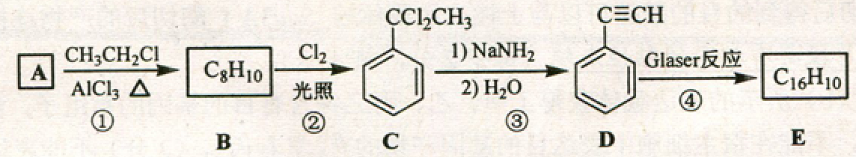
回答下列问题：
（1）B的结构简式为______，D 的化学名称为______。
（2）①和③的反应类型分别为______、______。
（3）E的结构简式为______。用1 mol E合成1,4−二苯基丁烷，理论上需要消耗氢气_______mol。
（4）化合物（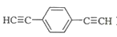）也可发生Glaser偶联反应生成聚合物，该聚合反应的化学方程式为_____________________________________。
（5）芳香化合物F是C的同分异构体，其分子中只有两种不同化学环境的氢，数目比为3:1，写出其中3种的结构简式_______________________________。
（6）写出用2−苯基乙醇为原料（其他无机试剂任选）制备化合物D的合成路线___________。
【答案】（1）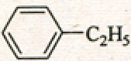；苯乙炔（2）取代反应；消去反应
（3）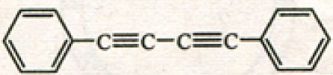 4 （4）
（5）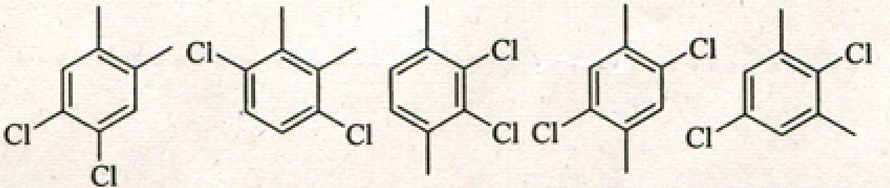（任意三种）（6）
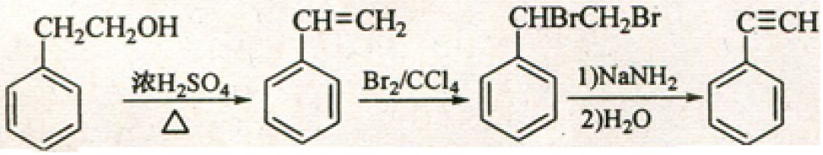
【解析】
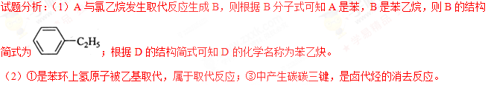
（3）D发生已知信息的反应，因此E的结构简式为。1个碳碳三键需要2分子氢气加成，则用1 mol E合成1,4−二苯基丁烷，理论上需要消耗氢气4mol。
（4）根据已知信息可知化合物（）发生Glaser偶联反应生成聚合物的化学方程式为。
（5）芳香化合物F是C的同分异构体，其分子中只有两种不同化学环境的氢，数目比为3:1，结构简式为。
（6）根据已知信息以及乙醇的性质可知用2−苯基乙醇为原料（其他无机试剂任选）制备化合物D的合成路线为。
【考点定位】考查有机物推断与合成
【名师点睛】本题考查有机物的推断和合成，涉及官能团的性质、有机物反应类型、同分异构体的书写等知识。考查学生对知识的掌握程度、自学能力、接受新知识、新信息的能力；同时考查了学生应用所学知识进行必要的分析来解决实际问题的能力。有机物的结构、性质、转化、反应类型的判断、化学方程式和同分异构体结构简式的书写及物质转化流程图的书写是有机化学学习中经常碰到的问题，掌握常见的有机代表物的性质、各类官能团的性质、化学反应类型、物质反应的物质的量关系与各类官能团的数目关系，充分利用题目提供的信息进行分析、判断。本题难度适中。
16．【2016北京卷】功能高分子P的合成路线如下：
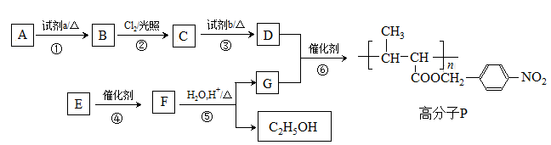
（1）A的分子式是C₇H₈，其结构简式是___________________。
（2）试剂a是_______________。① ③ ② ④ ⑤ ⑥ n
（3）反应③的化学方程式：_______________。
（4）E的分子式是C₆H₁₀O₂。E中含有的官能团：_______________。
（5）反应④的反应类型是_______________。
（6）反应⑤的化学方程式：_______________。
（5）已知：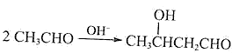。
以乙烯为起始原料，选用必要的无机试剂合成E，写出合成路线（用结构简式表示有机物，用箭头表示转化关系，箭头上注明试剂和反应条件）。
【答案】（1）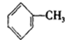（2）浓硫酸和浓硝酸
（3）
（4）碳碳双键、酯基 （5）加聚反应
（6）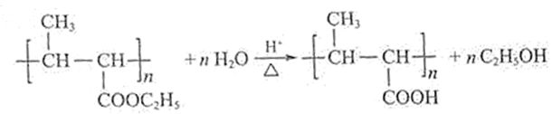（7）
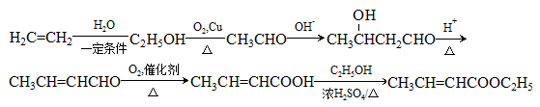
【解析】
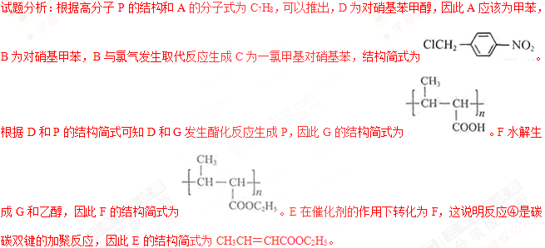
（1）根据以上分析可知A的结构式为；
（2）甲苯和硝酸在浓硫酸催化作用下生成对硝基苯，所以试剂a为浓硫酸和浓硝酸；
（3）反应③是一氯甲基对硝基苯在氢氧化钠的水溶液中发生取代反应生成对硝基苯甲醇，反应的化学方程式为
；
（4）根据E的结构式为CH₃CH=CHCOOC₂H₅可知所含官能团有碳碳双键、酯基；
（5）F应该是E发生加聚反应生成的一个高分子化合物，所以反应④是加聚反应；
（6）反应⑤的化学方程式为
。
（7）乙烯和水在一定条件下可以直接加成生成乙醇，乙醇氧化生成乙醛，乙醛发生已知条件中的反应可以使碳链增长，由于碳碳双键易被氧化，因此首先发生消去反应，然后再氧化醛基为羧基，羧酸和乙醇发生酯化反应，即可得物质E，合成路线为：
【考点定位】本题主要考查有机物的推断与合成、结构、性质、转化、化学方程式的书写等知识。
【名师点睛】有机物的结构、性质、转化、反应类型的判断、化学方程式和同分异构体结构简式的书写及物质转化流程图的书写是有机化学学习中经常碰到的问题，解答此类问题需要学生掌握常见的有机代表物的性质、各类官能团的性质、化学反应类型、物质反应的物质的量关系与各类官能团的数目关系，充分利用题目提供的信息进行分析、判断。解决这类题的关键是以反应类型为突破口，以物质类别判断为核心进行思考。经常在一系列推导关系中有部分物质已知，这些已知物往往成为思维“分散”的联结点。可以由原料结合反应条件正向推导产物，也可以从产物结合条件逆向推导原料，也可以从中间产物出发向两侧推导，审题时要抓住基础知识，结合新信息进行分析、联想、对照、迁移应用、参照反应条件推出结论。解题的关键是要熟悉烃的各种衍生物间的转化关系，不仅要注意物质官能团的衍变，还要注意同时伴随的分子中碳、氢、氧、卤素原子数目以及有机物相对分子质量的衍变，这种数量、质量的改变往往成为解题的突破口。本题的区分度体现在“E物质”的推导过程，该物质可用“逆推法”来推断。有机题高起低落，推断过程可能略繁琐，但大多数问题的难度不大，第（6）问的方程式书写较易出错，注意解答的规范化。
17．【2016浙江卷】化合物X是一种有机合成中间体，Z是常见的高分子化合物，某研究小组采用如下路线合成X和Z：
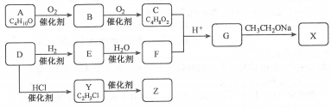
已知：①化合物A的结构中有2个甲基
②RCOOR′+R′′CH₂COOR′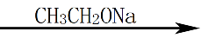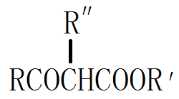
请回答：
（1）写出化合物E的结构简式__________，F中官能团的名称是_________。
（2）Y→Z的化学方程式是____________。
（3）G→X的化学方程式是__________，反应类型是___________。
（4）若C中混有B，请用化学方法检验B的存在（要求写出操作、现象和结论）_________。
【答案】（1）CH₂=CH₂羟基 （2）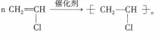
（3）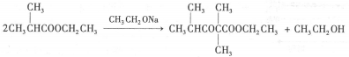
取代反应 （4）取适量试样于试管中，先用NaOH中和，再加入新制氢氧化铜悬浊液，加热，若产生砖红色沉淀则有B存在。
【解析】
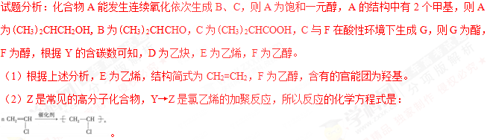
（3）根据已知②，G→X的化学方程式是：；根据反应特点，该反应的反应类型是取代反应。
（4）C为(CH₃)₂CHCOOH，B为(CH₃)₂CHCHO，C中含有B，只需要检验醛基是否存在即可，即取适量试样于试管中，先用NaOH中和，再加入新制氢氧化铜悬浊液，加热，若产生砖红色沉淀，则有B存在。
【考点定位】考查有机物的合成和推断，有机反应类型，有机化学方程式的书写，醛基的检验等知识。
【名师点睛】掌握常见的有机代表物的性质、各类官能团的性质、化学反应类型、物质反应的物质的量关系与各类官能团的数目关系，充分利用题目提供的信息进行分析、判断。有机物推断题要先从反应条件和物质的结构特征入手，能连续氧化的一般为伯醇，结构中含有—CH₂OH，先氧化成醛，再氧化成酸，两种有机物反应变成一种有机物通常是醇和酸的酯化反应；再结合物质的分子式分析其结构。牢记有机物的官能团特征反应和反应条件。如在氢氧化钠水溶液加热条件下反应：卤代烃的水解、酯的水解；氢氧化钠醇溶液加热条件下反应：卤代烃的消去；浓硫酸加热条件：醇的消去反应，酯化反应等。本题难度适中。
18．【2016海南卷】乙二酸二乙酯（D）可由石油气裂解得到的烯烃合成。回答下列问题：
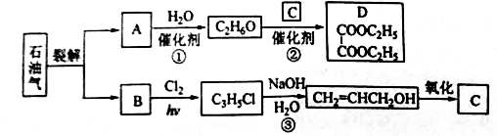
（1）B和A为同系物，B的结构简式为_______。
（2）反应①的化学方程式为___________，其反应类型为__________。
（3）反应③的反应类型为____________。
（4）C的结构简式为___________。
（5）反应②的化学方程式为______。
【答案】（1）CH₂=CHCH₃(1分)
（2）CH₂=CH₂+H₂O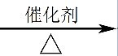CH₃CH₂OH(2分)加成反应(1分)
（3）取代反应(1分)
（4）HOOC—COOH(1分)
（5）2CH₃CH₂OH+HOOCCOOHCH₃CH₂OOCCOOCH₂CH₃+2H₂O(2分)
【解析】
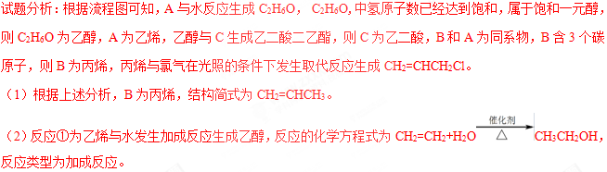
（3）反应③是卤代烃在NaOH水溶液中发生取代反应生成醇，则反应类型为取代反应。
（4）根据上述分析，C为乙二酸，结构简式为HOOC—COOH。
（5）反应②是乙醇与乙酸发生酯化反应生成酯和水，反应的化学方程式为。2CH₃CH₂OH+HOOCCOOHCH₃CH₂OOCCOOCH₂CH₃+2H₂O。
考点：有机物的推断，有机反应类型和有机化学方程式的书写等知识。
【名师点睛】该类试题的解题关键是要熟悉烃的各种衍生物间的转化关系，不仅要注意物质官能团的衍变，还要注意同时伴随的分子中碳、氢、氧、卤素原子数目以及有机物相对分子质量的衍变，这种数量、质量的改变往往成为解题的突破口。由定性走向定量是思维深化的表现，将成为今后高考命题的方向之一。
19．【2016海南卷】富马酸（反式丁烯二酸）与Fe²⁺形成的配合物——富马酸铁又称“富血铁”，可用于治疗缺铁性贫血。以下是合成富马酸铁的一种工艺路线：
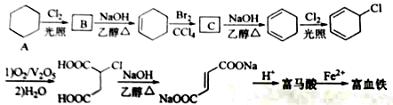

回答下列问题：
（1）A的化学名称为_____；由A生成B的反应类型为_____。
（2）C的结构简式为_____。
（3）富马酸的结构简式为_____。
（4）检验富血铁中是否含有Fe³⁺的实验操作步骤是_____。
（5）富马酸为二元羧酸，1mol富马酸与足量饱和NaHCO₃溶液反应可放出____L CO₂（标况）；富马酸的同分异构体中，同为二元羧酸的还有_______（写出结构简式）。
【答案】（1）环己烷取代反应（每空2分，共4分）（2）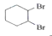（2分）（3）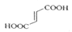（2分）
（4）取少量富血铁，加入稀硫酸溶解，再滴加KSCN溶液，若溶液显血红色，则产品中含有Fe³⁺；反之，则无（2分）（5）44.8 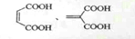（每空2分，共4分）
【解析】
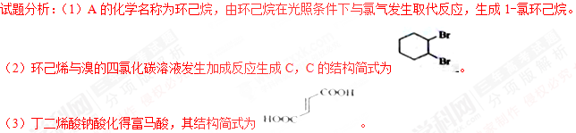
（4）考查Fe^{3＋}的检验。检验富血铁中是否含有Fe³⁺的实验操作步骤是取少量富血铁，加入稀硫酸溶解，再滴加KSCN溶液，若溶液显血红色，则产品中含有Fe³⁺；反之，则无。
（5）富马酸为二元羧酸，1mol富马酸与足量饱和NaHCO₃溶液反应生成2molCO₂，标准状况的体积为44.8LCO₂；富马酸的同分异构体中，同为二元羧酸的还有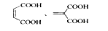。
考点：考查有机物的结构与性质，有机合成和有机推断。
【名师点睛】高考化学试题中对有机化学基础的考查题型比较固定，通常是以生产、生活的陌生有机物的合成工艺流程为载体考查有机化学的核心知识，涉及常见有机物官能团的结构、性质及相互转化关系，涉及有机物结构简式的确定、反应类型的判断、化学方程式的书写、同分异构体的识别和书写等知识的考查。它要求学生能够通过题给情境中适当迁移，运用所学知识分析、解决实际问题，这高考有机化学复习备考的方向。有机物的考查主要是围绕官能团的性质进行，常见的官能团：醇羟基、酚羟基、醛基、羧基、酯基、卤素原子等。这些官能团的性质以及它们之间的转化要掌握好，这是解决有机化学题的基础。有机合成路线的设计时先要对比原料的结构和最终产物的结构，官能团发生什么改变，碳原子个数是否发生变化，再根据官能团的性质进行设计。同分异构体类型类型通常有：碳链异构、官能团异构、位置异构等，有时还存在空间异构，要充分利用题目提供的信息来书写符合题意的同分异构体。物质的合成路线不同于反应过程，只需写出关键的物质及反应条件、使用的物质原料，然后进行逐步推断，从已知反应物到目标产物。本题较全面的考查了考生对有机物的性质、物质的反应类型、物质之间的相互转化关系和一些基本概念、基本理论的掌握和应用能力。
20．【2016江苏卷】化合物H是合成抗心律失常药物决奈达隆的一种中间体，可通过以下方法合成：
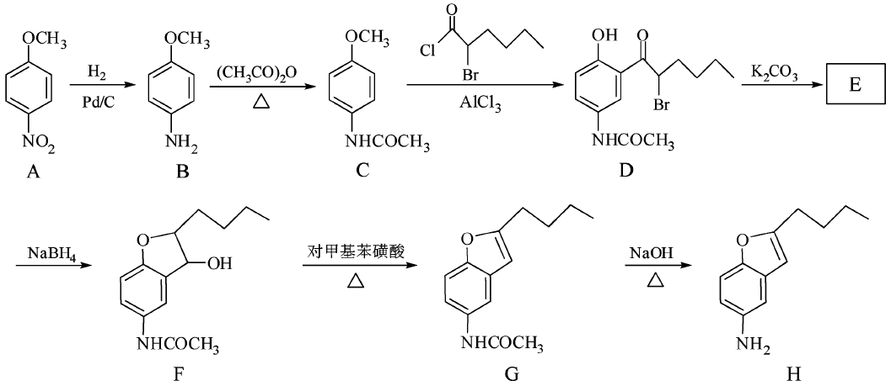
（1）D中的含氧官能团名称为____________（写两种）。
（2）F→G的反应类型为___________。
（3）写出同时满足下列条件的C的一种同分异构体的结构简式：_________。
①能发生银镜反应；②能发生水解反应，其水解产物之一能与FeCl₃溶液发生显色反应；
③分子中只有4种不同化学环境的氢。
（4）E经还原得到F，E的分子是为C₁₄H₁₇O₃N，写出E的结构简式：___________。
（5）已知：①苯胺（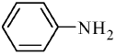）易被氧化
②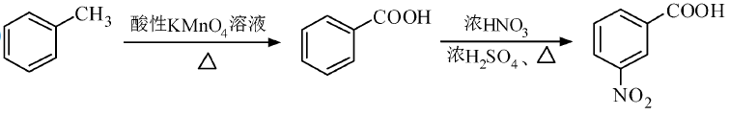
请以甲苯和（CH₃CO）₂O为原料制备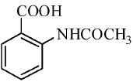，写出制备的合成路线流程图（无机试剂任用，合成路线流程图示例见本题题干）。
【答案】（1）（酚）羟基、羰基、酰胺键 （2）消去反应
（3）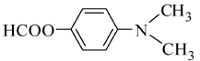或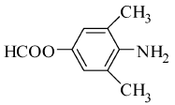或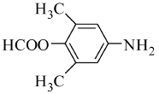
（4）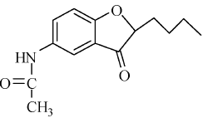（5）
【解析】
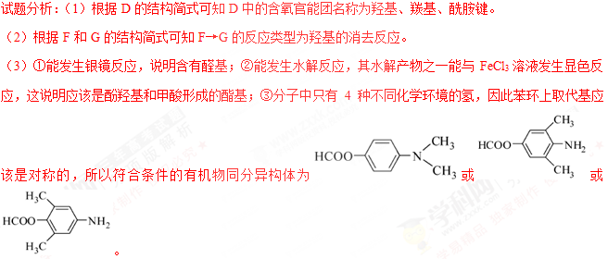
（4）E经还原得到F，E的分子是为C₁₄H₁₇O₃N，根据D、F的结构简式可知该反应应该是羰基与氢气的加成反应，所以E的结构简式为。
（5）由于苯胺易被氧化，因此首先将甲苯硝化，将硝基还原为氨基后与（CH₃CO）₂O发生取代反应，最后再氧化甲基变为羧基，可得到产品，流程图为
。
【考点定位】本题主要是考查有机物推断和合成、官能团、有机反应类型、同分异构体判断以及有机物制备路线图设计等
【名师点晴】有机物的合成是通过化学反应使有机物的碳链增长或缩短，或碳链和碳环的相互转变，或在碳链或碳环上引入或转换各种官能团，以制取不同类型、不同性质的有机物。有机合成题能较全面地考查学生的有机化学基础知识和逻辑思维能力、创造思维能力等。有机合成路线的选择基本要求是：原料廉价易得，路线简捷，便于操作，反应条件适宜，产品易于分离等。解答有机合成题目的关键在于：①选择出合理简单的合成路线；②熟练掌握好各类有机物的组成、结构、性质、相互衍生关系以及重要官能团的引进和消去等基础知识。该题的另一个难点是同分异构体判断，对于芳香族化合物来说，在支链相同时，又由于它们在苯环的位置有邻位、间位、对位三种不同的情况而存在异构体。分子中含有几种不同位置的氢原子，就存在几种核磁共振氢谱，核磁共振氢谱峰的面积比就是各类氢原子的个数比。
21．【2016上海卷】异戊二烯是重要的有机化工原料，其结构简式为CH₂=C(CH₃)CH=CH₂。
完成下列填空：
（1）化合物X与异戊二烯具有相同的分子式，与Br₂/CCl₄反应后得到3-甲基-1,1,2,2-四溴丁烷。X的结构简式为_______________。
（2）异戊二烯的一种制备方法如下图所示：
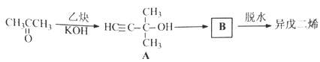
A能发生的反应有___________。（填反应类型）
B的结构简式为______________。
（3）设计一条由异戊二烯制得有机合成中间体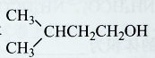的合成路线。
（合成路线常用的表示方式为：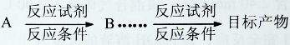）
【答案】（1）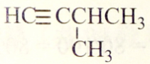
（2）加成（还原）、氧化、聚合、取代（酯化）、消除反应；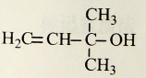
（3）（合理即给分）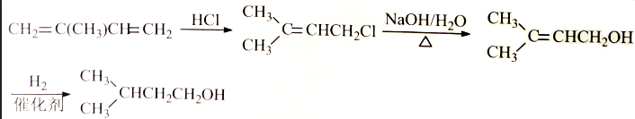
【解析】
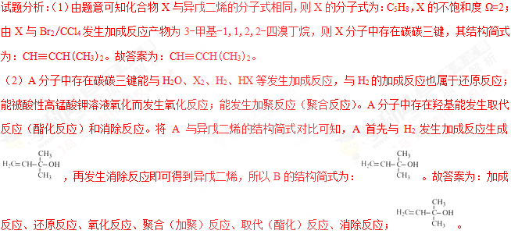
（3）根据题意可知CH₂=C(CH₃)CH=CH₂在一定条件下首先与HCl发生加成反应生成CH₂=C(CH₃)CH₂CH₂Cl；CH₂=C(CH₃)CH₂CH₂Cl在氢氧化钠溶液、加热条件下发生取代（水解）反应生成CH₂=C(CH₃)CH₂CH₂OH；CH₂=C(CH₃)CH₂CH₂OH在催化剂、加热条件下与H₂发生加成反应即可生成CH₃CH(CH₃)CH₂CH₂OH。
【考点定位】考查有机反应类型、有机物官能团的性质、常见有机物的推断和合成途径的设计和方法。
【名师点睛】依据反应规律和产物来推断反应物是有机物推断的常见题型，通常采用逆推法：抓住产物的结构、性质、实验现象、反应类型这条主线，找准突破口，把题目中各物质联系起来从已知逆向推导，从而得到正确结论。对于某一物质来说，有机物在相互反应转化时要发生一定的化学反应，常见的反应类型有取代反应、加成反应、消去（消除）反应、酯化反应、加聚反应、缩聚反应等，要掌握各类反应的特点，并会根据物质分子结构特点（包含官能团的种类）进行判断和应用。有机合成路线的设计解题方法一般采用综合思维的方法，其思维程序可以表示为：原料→中间产物←目标产物。即观察目标分子的结构（目标分子的碳架特征，及官能团的种类和位置）→由目标分子和原料分子综合考虑设计合成路线（由原料分子进行目标分子碳架的构建，以及官能团的引入或转化）→对于不同的合成路线进行优选（以可行性、经济性、绿色合成思想为指导）。熟练掌握一定的有机化学基本知识、具备一定的自学能力、信息迁移能力是解答本题的关键，题目难度中等。
22．【2016上海卷】M是聚合物胶黏剂、涂料等的单体，其一条合成路线如下（部分试剂及反应条件省略）：
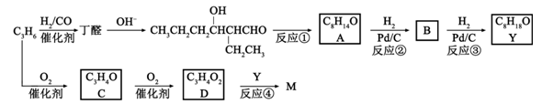
完成下列填空：
（1）反应①的反应类型是____________。反应④的反应条件是_____________。
（2）除催化氧化法外，由A得到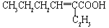所需试剂为___________。
（3）已知B能发生银镜反应。由反应②、反应③说明：在该条件下，_______________。
（4）写出结构简式。C________________ M________________
（5）D与1-丁醇反应的产物与氯乙烯共聚可提高聚合物性能，写出该共聚物的结构简式。_______
（6）写出一种满足下列条件的丁醛的同分异构体的结构简式。____________
①不含羰基②含有3种不同化学环境的氢原子
已知：双键碳上连有羟基的结构不稳定。
【答案】（1）消除反应；浓硫酸，加热（2）银氨溶液，酸（合理即给分）
（3）碳碳双键比羰基易还原（合理即给分）
（4）CH₂=CHCHO;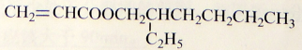
（5）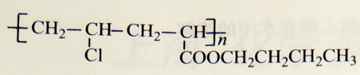（合理即给分）
（6）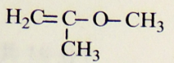（合理即给分）
【解析】
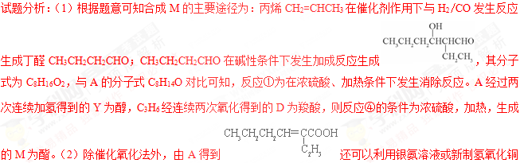悬浊液等将醛基氧化成羧基，然后再酸化的方法。故答案为：银氨溶液，酸（其他合理答案亦可）。（3）化合物A（C₈H₁₄O）与H₂发生加成反应生成B（C₈H₁₆O），由B能发生银镜反应，说明碳碳双键首先与H₂加成，即碳碳双键比醛基（羰基）易还原。故答案为：碳碳双键比醛基（羰基）易还原（其他合理答案亦可）。（4）丙烯CH₂=CHCH₃在催化剂作用下被O氧化为C（分子式为C₃H₄O），结构简式为：CH₂=CHCHO；CH₂=CHCHO进一步被催化氧化生成D（分子式为C₃H₄O₂），D的结构简式为：CH₂=CHCOOH；Y的结构简式为CH₃CH₂CH₂CH₂CH(CH₂CH₃)CH₂OH，D与Y在浓硫酸加热条件下发生酯化反应生成M，M的结构简式为：。（5）D为CH₂=CHCOOH，与1-丁醇在浓硫酸加热条件下发生酯化反应生成CH₂=CHCOOCH₂CH₂CH₂CH₃，CH₂=CHCOOCH₂CH₂CH₂CH₃与氯乙烯发生加聚反应可生成高聚物：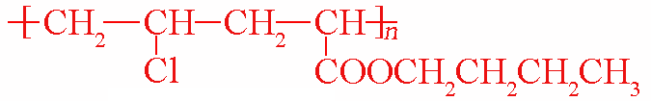（其他合理答案亦可）。（6）丁醛的结构简式为：CH₃CH₂CH₂CHO，Ω=1，在其同分异构体中①不含羰基，说明分子中含有碳碳双键，②含有3种不同化学环境的氢原子且双键碳上连有羟基的结构不稳定。则符合条件的结构简式为：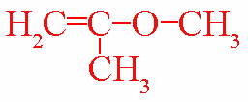（其他合理答案亦可）。
【考点定位】考查有机物的合成途径的选择、有机物结构简式的书写方法。
【名师点睛】有机推断题型，考查学生有机化学基础知识同时还考查信息迁移能力、分析问题和解决问题等综合能力，因而深受出题者的青睐，是历年高考必考题型之一，题目难度中等。有机推断题常以框图题的形式出现，解题的关键是确定突破口：（1）根据有机物的性质推断官能团：有机物官能团往往具有一些特征反应和特殊的化学性质，这些都是有机物结构的突破口。①能使溴水褪色的物质可能含有碳碳双键、碳碳三键、醛基或酚类物质（产生白色沉淀）；②能发生银镜反应或与新制Cu(OH)₂悬浊液煮沸后生成红色沉淀的物质一定含有—CHO，并且氧化产物经酸化后转化为—COOH；③能与H₂发生加成（还原）反应说明分子中可能还有碳碳双键、碳碳三键、羰基、苯环等；④能被催化氧化说明是碳碳双键、—CHO、醇类等；⑤Na、NaOH、Na₂CO₃等分别用来推断有机物中—OH、酸性官能团和酯基、—COOH等官能团的种类和数目；⑥能发生消去反应说明该有机物属于醇类或卤代烃；⑦能使酸性高锰酸钾溶液褪色的物质可能含有碳碳双键、碳碳三键、醛基、酚类物质或苯的同系物。（2）根据性质和有关数据推断官能团的数目。（3）从特定的变量进行推断，主要依据反应前后相对分子质量变化进行推断反应类型及官能团的变化。（4）依据反应前后分子式的变化进行推断，主要依据反应前后分子组成的变化进行推断反应类型及官能团的变化。最后准确书写有机物的结构式、结构简式等也是此类题型的关键点。
23．【2016四川卷】高血脂严重影响人体健康，化合物E是一种临床治疗高血脂症的药物。E的合成路线如下（部分反应条件和试剂略）：
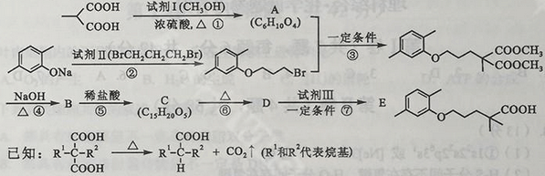
请回答下列问题：
（1）试剂Ⅰ的名称是______，试剂Ⅱ中官能团的名称是______，第② 步的反应类型是_______。
（2）第①步反应的化学方程式是_____________。
（3）第⑥步反应的化学方程式是_____________。
（4）第⑦步反应中，试剂Ⅲ为单碘代烷烃，其结构简式是_________ 。
（5）C的同分异构体在酸性条件下水解，生成X、Y和CH₃(CH₂)₄OH。若X含有羧基和苯环，且X和Y的核磁共振氢谱都只有两种类型的吸收峰，则X与Y发生缩聚反应所得缩聚物的结构简式是_____。
【答案】（1）甲醇 溴原子 取代反应
（2）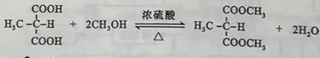
（3）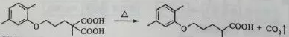
（4）CH₃I （5）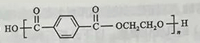
【解析】
试题分析：（1）试剂Ⅰ的结构简式为CH₃OH，名称为甲醇；试剂Ⅱ的结构简式为BrCH₂CH₂CH₂Br，所含官能团的名称为溴原子；根据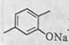和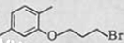的结构及试剂Ⅱ判断第②步的反应类型为取代反应。
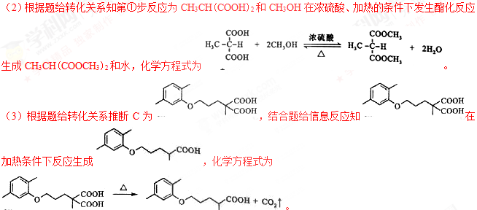
（4）试剂Ⅲ为单碘代烷烃，根据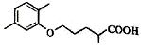和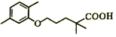的结构推断，试剂Ⅲ的结构简式是CH₃I。
（5）C的分子式为C₁₅H₂₀O₅，其同分异构体在酸性条件下水解，含有酯基，生成X、Y和CH₃(CH₂)₄OH，生成物X含有羧基和苯环，且X和Y的核磁共振氢谱均只有两种类型的吸收峰，则X为对二苯甲酸，Y为CH₂OHCH₂OH，则X与Y发生缩聚反应所得缩聚物的结构简式是
。
【考点定位】考查有机合成和有机推断，涉及有机物的命名，官能团的识别，反应类型的判断，结构简式、同分异构体、化学方程式的书写等。
【名师点睛】本题考查选修5《有机化学基础》相关知识，以简答或填空形式考查。常涉及如下高频考点：有机物的命名；官能团的识别、检验方法和官能团转化的反应条件；反应类型判断；有机物分子中原子共线、共面分析；有机物结构简式推断及书写；有机化学反应方程式书写；同分异构数目判断及书写；有机物合成路线设计等。解答此类题目首先要熟练掌握常见有机物官能团的性质和相互转化关系，然后阅读题给信息（转化关系和题给信息反应），与教材信息整合形成新的知识网络。有机推断的关键点是寻找突破口，抓住突破口进行合理假设和推断。常见突破口有：特殊颜色，特殊状态，特殊气味等物理性质；特殊反应类型和反应条件，特殊反应现象和官能团所特有的性质，特殊制法和特殊用途等。有机合成首先判断目标有机物属于哪类有机物，其次分析目标有机物中碳原子的个数、碳链组成与原料、中间物质的组成关系。根据给定原料，结合信息，利用反应规律合理地把目标有机物分解成若干个片段，找出官能团引入、转换的途径及保护方法。找出关键点、突破点后，要正向思维和逆向思维、纵向思维和横向思维相结合，选择最佳合成途径。（5）小题是本题的难点，首先根据C的分子式和题给信息确定其同分异构体属于酯类，结合水解产物的结构和性质确定X为对二苯甲酸，Y为CH₂OHCH₂OH，进一步写出缩聚产物的结构简式。审清题目的要求，规范书写化学用语是得分的关键。题目难度适中。
24．【2016天津卷】反-2-己烯醛(D)是一种重要的合成香料，下列合成路线是制备D的方法之一。根据该合成路线回答下列问题：
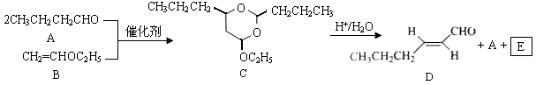
已知：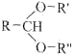RCHO+R＇OH+R＂OH
（1）A的名称是_______；B分子中共面原子数目最多为________；C分子中与环相连的三个基团中，不同化学环境的氢原子共有__________种。
（2）D中含氧官能团的名称是_____，写出检验该官能团的化学反应方程式： _____。
（3）E为有机物，能发生的反应有__________。
a．聚合反应b．加成反应c．消去反应d．取代反应
（4）B的同分异构体F与B有完全相同的官能团，写出F所有可能的结构：________。
（5）以D为主要原料制备己醛(目标化合物)，在方框中将合成路线的后半部分补充完整。
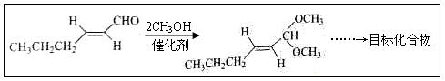
（6）问题（5）的合成路线中第一步反应的目的是__________。
【答案】（1）正丁醛或丁醛 9 8 （2）醛基
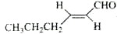+2Ag(NH₃)₂OH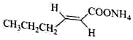+2Ag↓+3NH₃+H₂O或+2Cu(OH)₂+NaOH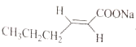+Cu₂O↓+3H₂O；
（3）cd；
（4）CH₂=CHCH₂OCH₃、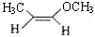、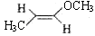、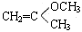；
（5）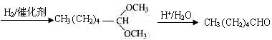；
（6）保护醛基(或其他合理答案)
【解析】
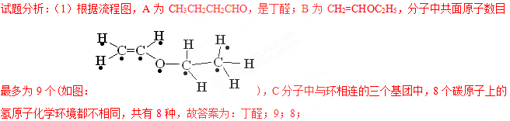
（2）D为，其中含氧官能团是醛基，检验醛基可以用银氨溶液或新制氢氧化铜悬浊液，故答案为：醛基；+2Ag(NH₃)₂OH+2Ag↓+3NH₃+H₂O或+2Cu(OH)₂+NaOH+Cu₂O↓+3H₂O；
（3）根据流程图，结合信息，C在酸性条件下反应生成、CH₃CH₂CH₂CHO和CH₃CH₂OH以及水，因此E为CH₃CH₂OH，属于醇，能发生的反应有消去反应和取代反应，故选cd；
（4）B的同分异构体F与B有完全相同的官能团， F可能的结构有：CH₂=CHCH₂OCH₃、、，故答案为：CH₂=CHCH₂OCH₃、、；
（5）D为，己醛的结构简式为CH₃CH₂CH₂CH₂CH₂CHO，根据信息和己醛的结构，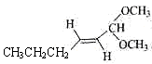首先需要将碳碳双键转化为单键，然后在酸性条件下反应即可，故答案为：；
（6）醛基也能够与氢气加成，（5）中合成路线中第一步反应的目的是保护醛基，故答案为：保护醛基。
【考点定位】考查有机合成与推断
【名师点晴】本题为信息推断题，解这类题目的关键是看懂信息，明确各类有机物的基本反应类型和相互转化关系。可以由原料结合反应条件正向推导产物，也可以从产物结合条件逆向推导原料，也可以从中间产物出发向两侧推导，审题时要抓住基础知识，结合新信息进行分析、联想、对照、迁移应用、参照反应条件推出结论。解题的关键是要熟悉烃的各种衍生物间的转化关系，不仅要注意物质官能团的衍变，还要注意同时伴随的分子中碳、氢、氧、卤素原子数目以及有机物相对分子质量的衍变，这种数量、质量的改变往往成为解题的突破口。本题的难点是同分异构体的书写，特别是有限制条件的同分异构体的书写，平时要多加训练。



